报告编号:

原 始 记 录

产品名称：
型号规格：
受检单位：
检验类型：
承接部门：

中国汽车工程研究院股份有限公司检测中心
谐波电流发射检测记录表
检验地点 |  |  |  | 检验日期
温 度 | ºC |  |  | 湿 度 | %RH
项 目 | 谐波电流发射
检验依据 | IEC 61000-3-2:2018 Electromagnetic compatibility (EMC) –Part 3-2: Limits – Limits for harmonic current emissions (equipment input current ≤16 A per phase)  GB/T 17625.1-2012《电磁兼容 限值 谐波电流发射限值（设备每相输入电流≤16A）》
样品名称 |  | 样品型号 |  | 样品编号
测试仪器 | 规格型号 | 仪器编号 | 制造厂 | 有效期 | 计量单位
谐波闪烁分析仪 | DPA500N | ZDC014-01 | 瑞士EM Test
交流源 | ACS 500N6 | ZDC014-01 | 瑞士EM Test
屏蔽室2 | —— | ZDC021-4 | ETS
机械式温湿度计 | TH-602F | ZDC017-5 | 广州美德时
钢卷尺 | 2.5m | ZDC017-1 | 台湾老A
样品状态检查
试验前/后仪器设备功能检查
备 注 | ——

谐波电流发射检测结果表
EUT类别（A类/B类/C类/D类）
EUT工作状态 | □ AC____V □ DC____V □ 单相 线 □ 三相 线
EUT工作状态 | □ 启动较慢_____ □ 有正反转 □ 有调速旋钮________
谐波次数  n |  | 谐波电流  A
奇次谐波
3
5
7
9
11
13
15≤n≤39
偶次谐波
2
4
6
8≤n≤40
备注：具体谐波次数和谐波电流根据具体产品类别来确定
结论：

负责人： 检验员：
附录一 测试布置图
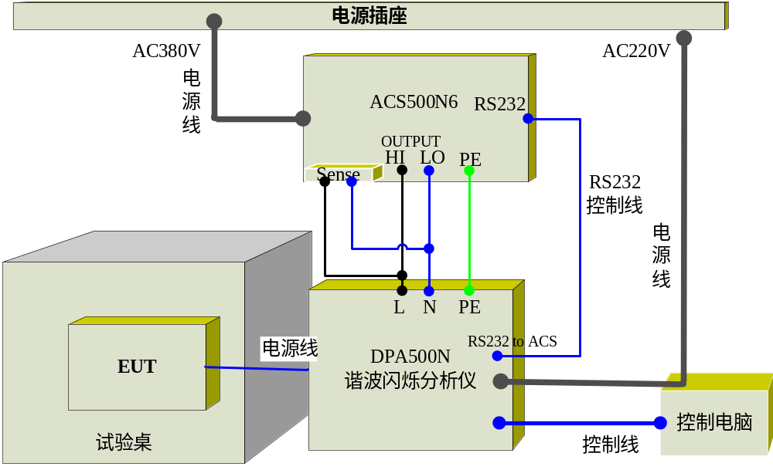
附录二 测试照片

附录三 样品信息

序号 | 样品名称 | 型号 | 商标 | 额定电压 | 样品编号
样品照片

负责人： 检验员：

